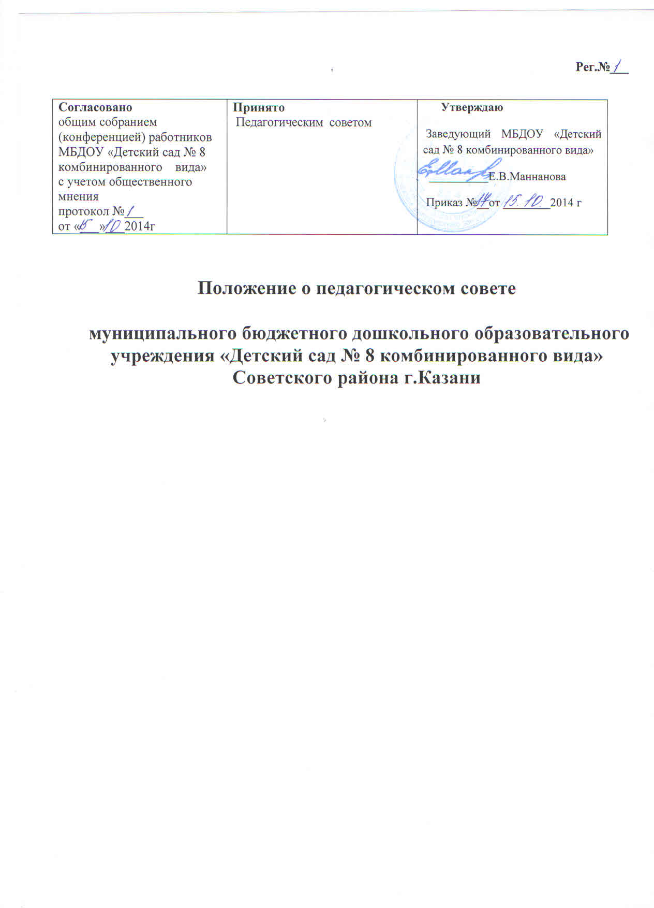

- Общие положения
1.1.Настоящее Положение разработано в соответствии с Федеральным законом от 29.12.2012 года № 273 – ФЗ «Об образовании в Российской Федерации», Уставом муниципального автономного дошкольного образовательного учреждения «Детский сад № 8 комбинированного вида» (далее - МБДОУ)
1.2.Педагогический совет является коллегиальным органом управления МБДОУ.
1.3.Педагогический совет образуют сотрудники МБДОУ, занимающие должности педагогических и руководящих работников согласно Номенклатуре должностей педагогических работников организаций, осуществляющих образовательную деятельность, должностей руководителей образовательных организаций, утвержденной постановлением Правительства Российской Федерации от 08.08.2013 года № 678. Каждый педагогический работник с момента приема на работу до расторжения трудового договора является членом педагогического совета.
1.4.В своей деятельности педагогический совет руководствуется Конвенцией ООН о правах ребенка, федеральным законодательством, Законодательством Республики Татарстан в сфере образования и социальной защиты, уставом МБДОУ и настоящим Положением.
1.5.Педагогический совет избирает из своего состава председателя педагогического совета и секретаря педагогического совета сроком на один учебный год.
1.6. Заседания педагогического совета являются открытыми: на них могут присутствовать представители всех групп участников образовательных отношений: родители (законные представители) воспитанников, представители учредителя МБДОУ, а также заинтересованные представители органов местного самоуправления, общественных объединений.
1.7. Цели.
- Демократизация системы управления дошкольным учреждением.
- Представление профессиональных интересов педагогических работников в управлении воспитательно - образовательной деятельностью.
1.8. Задачи.
- Определение стратегии развития дошкольного учреждения.
-Объединение усилий педагогического коллектива по решению задач совершенствования воспитательно - образовательной работы с детьми.
- Обеспечение взаимодействия всех категорий работников, родителей, направленного на сохранение и укрепление здоровья воспитанников.
- Стимулирование педагогов на самообразование и использование в практике достижений педагогической науки и передового педагогического опыта.
- Повышение педагогического мастерства и развитие творческой личности.
2.Компетенция педагогического совета
2.1. Педагогический совет определяет:
- основные направления образовательной деятельности МБДОУ, в том числе теоретико-методологические аспекты и основания нововведений и инноваций, планируемых к реализации в МБДОУ;
- пути дифференциации, индивидуализации образовательного процесса, построения вариативного развивающего образования;
- направления и пути реализации федерального государственного образовательного стандарта дошкольного образования;
- примерную основную образовательную программу, парциальные образовательные программы, методики, формы организации образовательной работы для использования в образовательном процессе;
- основные направления взаимодействия с родителями (законными представителями) воспитанников, в том числе образовательные проекты, реализуемые МБДОУ совместно с семьями воспитанников.
2.2.Педагогический совет осуществляет:
- информационно-аналитическую работу на основе достижений психолого-педагогической науки и практики образования, в том числе анализ реализации основной общеобразовательной программы дошкольного образования МБДОУ, анализ работы МБДОУ за учебный год и по отдельным направлениям деятельности;
- разработку системы организационно-методического сопровождения процесса реализации основной общеобразовательной программы дошкольного образования МБДОУ;
- изучение и обсуждение нормативных правовых документов в сфере дошкольного образования;
- выбор средств обучения, в том числе игрового, спортивного, оздоровительного оборудования, инвентаря, необходимого для реализации основной общеобразовательной программы дошкольного образования МБДОУ;
- изучение, выбор (рекомендации к использованию педагогическими работниками) систем педагогической диагностики;
- анализ результатов педагогической деятельности;
- анализ готовности детей к учебной деятельности на этапе завершения ими дошкольного образования;
- поддержку родителей (законных представителей) в воспитании детей, охране и укреплении их здоровья, вовлечение семей непосредственно в образовательную деятельность;
- контроль за условиями реализации основной общеобразовательной программы дошкольного образования МБДОУ;
- контроль реализации своих решений, соблюдение локальных нормативных актов МБДОУ;
- организацию методической работы, в том числе участие в организации и проведении методических мероприятий.
2.3.Педагогический совет участвует:
- в разработке основной общеобразовательной программы дошкольного образования МБДОУ;
- в разработке программы развития МБДОУ;
- в разработке различных программ и планов развития МБДОУ, в том числе долгосрочных, среднесрочных краткосрочных;
- в разработке локальных нормативных актов МБДОУ, регламентирующих организацию образовательного процесса;
- в создании развивающей предметно-пространственной сред МБДОУ.
2.4.Педагогический совет рассматривает / заслушивает:
- отчет заведующего МБДОУ с анализом работы за учебный год;
- отчеты педагогических работников;
- доклады представителей организаций и учреждений, взаимодействующих с МБДОУ по вопросам образования;
- итоговые документы контрольно-надзорных органов о результатах контрольно-надзорных мероприятий.
2.5. Педагогический совет принимает:
- основную общеобразовательную программу дошкольного образования МБДОУ;
- программу развития МБДОУ;
- план работы МБДОУ на учебный год;
- локальные нормативные акты МБДОУ, регламентирующие организацию образовательного процесса.
2.6.Педагогический совет принимает решения:
- об организации и проведении праздников и мероприятий в МБДОУ;
- о поддержании творческих поисков и опытно – экспериментальной работы педагогических работников;
- о награждении, поощрении педагогических работников МБДОУ;
- о представлении педагогических работников МБДОУ к награждению отраслевыми и ведомственными наградами;
- о создании временных творческих объединений с приглашением специалистов различного профиля.
3. Функции.
3.1. Педагогический совет является полифункциональным органом.
3.2. Выделяются основные функции педсовета: управленческие, методические, воспитательные, социально-педагогические.
3.2.1. Управленческие функции: законодательные, совещательные, обобщающе-диагностические, планово-прогностические, экспертно-контролирующие.
3.2.2. Методические функции: информационные, обобщающе-аналитические, развивающие, обучающие, активизирующие.
3.2.3. Воспитательные функции: индивидуально-формирующие, коллективно-образующие, мотивационно-целевые, мировоззренчески-идеологические, организационно-воспитательные.
3.2.4. Социально-педагогические функции: коммуникативные, интегрирующие, координирующие, защищающие.
4. Типы и формы.
4.1. По методике проведения педагогические советы могут быть традиционные – классические, традиционные – интенсифицированные, нетрадиционные.
4.2. По составу участников педсовет может быть:
– постоянным (весь педагогический коллектив),
– расширенным (с участием родителей и представителей заинтересованных организаций),
– объединенным (с педагогическим коллективом другого дошкольного учреждения, решающим одну проблему с педагогами школы),
– малым (с ограниченным составом участников).
4.3. По месту и роли в воспитательно-образовательном процессе педсовет может быть:
– тактическим;
– стратегическим;
– итоговым;
– внеочередным;
– по итогам проверок и предписаний вышестоящих организаций.
- Права педагогического совета.
5.1.В соответствии со своей компетенцией, установленной настоящим Положением, педагогический совет имеет право:
- обращаться к администрации МБДОУ, коллегиальным органам управления МБДОУ и получать информацию по результатам рассмотрения обращений;
- приглашать на свои заседания любых специалистов для получения квалифицированных консультаций;
- разрабатывать локальные нормативные акты МБДОУ, регламентирующие организацию образовательного процесса;
- разрабатывать основную общеобразовательную программу дошкольного образования МБДОУ, программу развития МБДОУ;
- вносить изменения в содержание документов, разрабатываемых и принимаемых педагогическим советом;
- давать разъяснения и принимать меры по рассматриваемым обращениям, по соблюдению локальных актов ОУ;
- рекомендовать разработки педагогическим работников МБДОУ к публикации;
- рекомендовать работникам МБДОУ повышение квалификации;
- рекомендовать представителей МБДОУ для участия в профессиональных конкурсах.
- Ответственность педагогического совета
6.1Педагогический совет несет ответственность за:
- соблюдение в процессе осуществления деятельности законодательства Российской Федерации в сфере образования;
- соответствие принятых решений действующему законодательству и локальным нормативным актам МБДОУ;
- качественное и своевременное выполнение планов и решений, в том числе направленных на совершенствование деятельности МБДОУ;
- педагогически целесообразный выбор педагогических методик, форм, средств и методов организации образовательного процесса;
- создание благоприятных условий развития детей в соответствии с их возрастными и индивидуальными особенностями и склонностями;
- осуществление контроля за условиями реализации основной общеобразовательной программы дошкольного образования МБДОУ;
- квалифицированную и объективную оценку деятельности МБДОУ;
- выполнение плана своей работы;
- результаты деятельности МБДОУ.
7.Регламент работы педагогического совета
7.1. Педагогический совет проводится не реже четырех раз в течение учебного года. При необходимости проводятся внеплановые и педагогические советы.
7.2. Тематика заседаний педагогического совета включается в годовой план работы МБДОУ с учетом целей и задач работы МБДОУ и утверждается на первом в учебном году заседании педагогического совета.
7.3. Работой педагогического совета руководит председатель педагогического совета.
7.4. Время. Место и повестка дня заседания педагогического совета сообщается не позднее, чем за две недели до его проведения с целью подготовки каждого педагога к обсуждению темы и обнародуется секретарем педагогического совета на информационном стенде МБДОУ для педагогических работников.
7.5. Для подготовки и проведения педагогического совета при необходимости создается инициативная группа педагогов.
7.6. Решения педагогического совета принимается открытым голосованием простым большинством голосов. Решения считаются правомочными, если на заседании педагогического совета МБДОУ присутствовало не менее двух третей состава, и считаются принятыми, если за решение проголосовало более половины присутствующих на заседании.
7.7. Решения педагогического совета для всех членов педагогического коллектива.
7.8. Организацию выполнения решений педагогического совета осуществляет заведующий МБДОУ и ответственные лица, указанные в решении. Результаты этой работы сообщаются членам педагогического совета на последующих его заседаниях.
8. Делопроизводство педагогического совета
8.1. Заседания педагогического совета оформляются протоколом.
8.2. Протокол педагогического совета составляется не позднее 5 дней после его завершения. В протоколе указываются:
- дата проведения педагогического совета;
- количественное присутствие (отсутствие) членов педагогического совета;
- приглашенные лица (ФИО, должность);
- вопросы повестки дня;
- выступающие лица;
- ход обсуждения вопросов;
- предложения, рекомендации и замечания членов педагогического совета и приглашенных лиц;
- количество голосов, поданных «за», «против» и «воздержался» по каждому вопросу, поставленному на голосование;
- решение педагогического совета.
8.3. Протоколы подписываются председателем и секретарем педагогического совета.
8.4. Нумерация протоколов ведется от начала учебного года.
8.5. Книга протоколов педагогического совета нумеруется постранично, прошнуровывается, скрепляется подписью заведующего МБДОУ и печатью МБДОУ.
8.6. Книга протоколов педагогического совета входит в его номенклатуру, хранится в делах МБДОУ и передается по акту (при смене руководителя, передаче в архив).
Так как в годовой план в течение года (в случае необходимости) могут быть внесены изменения, возможно внесение коррективов, дополнений и в тематику педагогических советов.
9. Заключительное положение.
9.1. Срок действия данного Положения действительно до принятия нового.

